**Ақпарат**

Жылымды негізгі мектебінде мектепішілік жоспарға сай « Тілім менің – тіршілігімнің айғағы» айдары бойынша ақпанның 27-і мен наурыздың 3-і аралығында өткізетін Қазақ тілі мен әдебиеті апталығының ашылу салтанаты өткізілді. Бұл мәдени іс-шараға мектеп әкімшілігі, ұстаздар ұжымы, оқушылар тегіс қатысты. Апталықтың ашылурәсіміне сай жазулар, көрнекті тіл жанашырларының бейне (портреттер) суреттері, ою айшықтары, сахна төрі безендіріліп, тілге қатысты тақпақ-өлеңдер мен сахналық қойылымдар орындалды. Заман талабына сай «Үштұғырлы тіл» сайысы және апталықтың мақсаты туралы кіріспе сөз барысында Кенжебай Тұрысбекұлы айтып таныстырды.

**28 – Ақпан**

Бүгін, яғни наурыздың 28-ші күні, апталықтың 2-ші күні «Ана тілінің үздік сыныбы» айдары бойынша 5-9 сыныптар аралығында бірнеше турдан тұратын сайыс 16:00 – 17:00 арлығында өткізілді. Сыныптар өздері ұнатқан атаулары алды Атап айтсақ 9-сынып «Жерұйық», 7-8 сынып «Құлагер», 5-6 сынып «Ақсұңқар» топтары атанды.

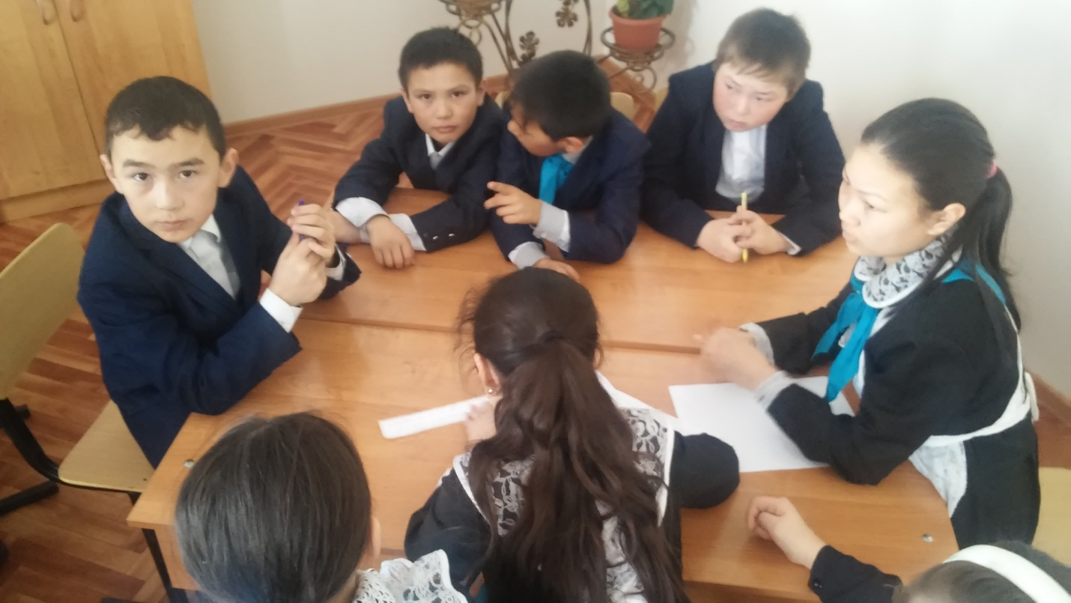

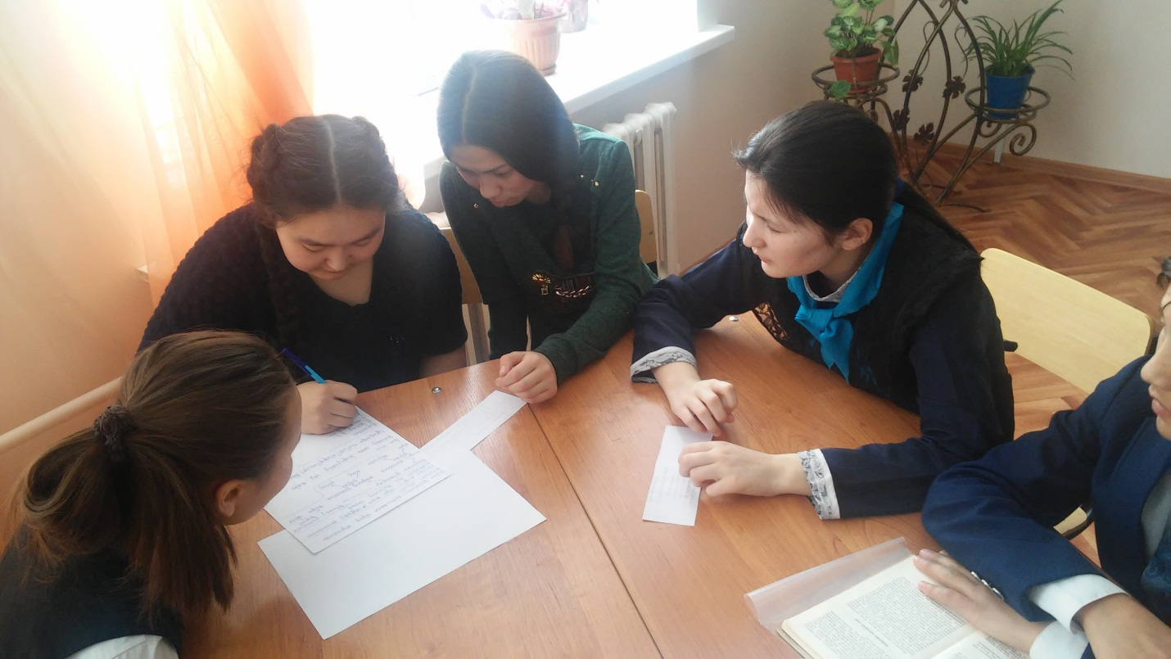

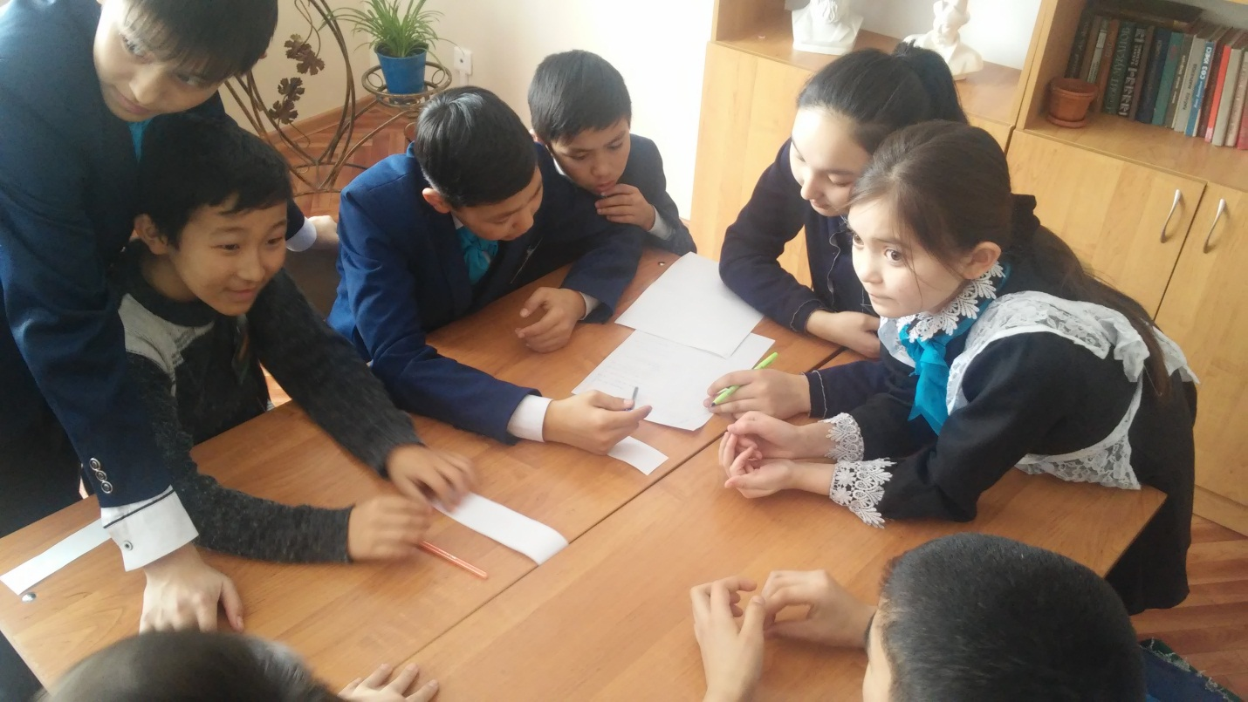

**1 – Наурыз**

1 – Наурыз күні «Тіл ұлттың жаны» аударымен сыныптар арасында бірнеше кезеңнен тұратын сайыс өткізілді. Бұл күні «Жерұыйқ» тобы 44-ұпай, «Құлагер тобы» 41 «Ақсұңқар тобы» 29 ұпай еншіледі. 5 – сыныпта әдебиет пәні бойынша С.Бегалиннің «Бала Шоқан» тақырыбында ашық сабақ өз деңгнйінде өткізілді.

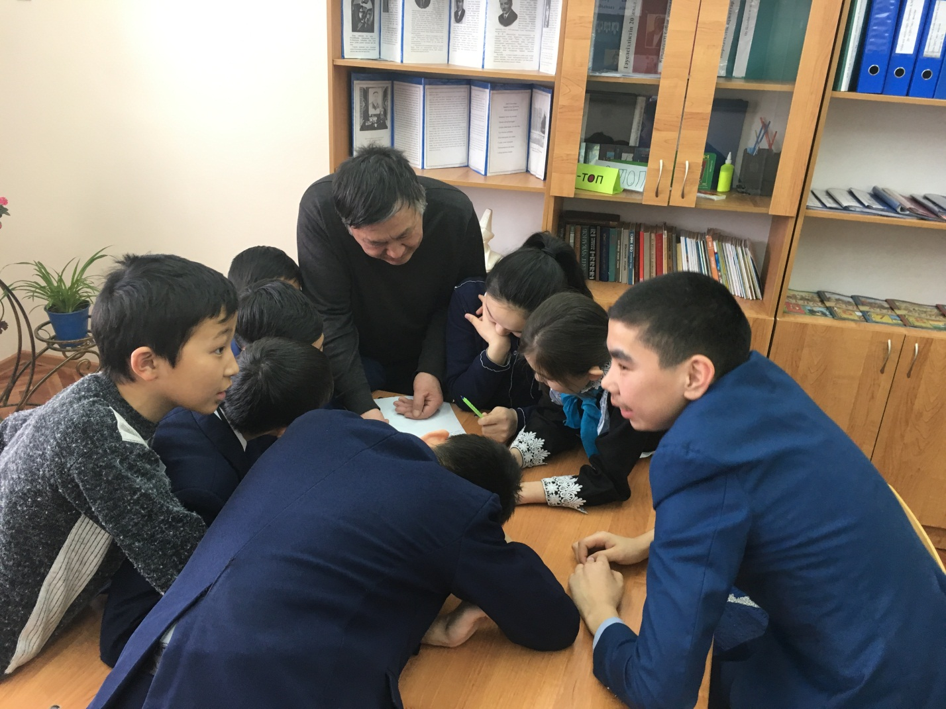

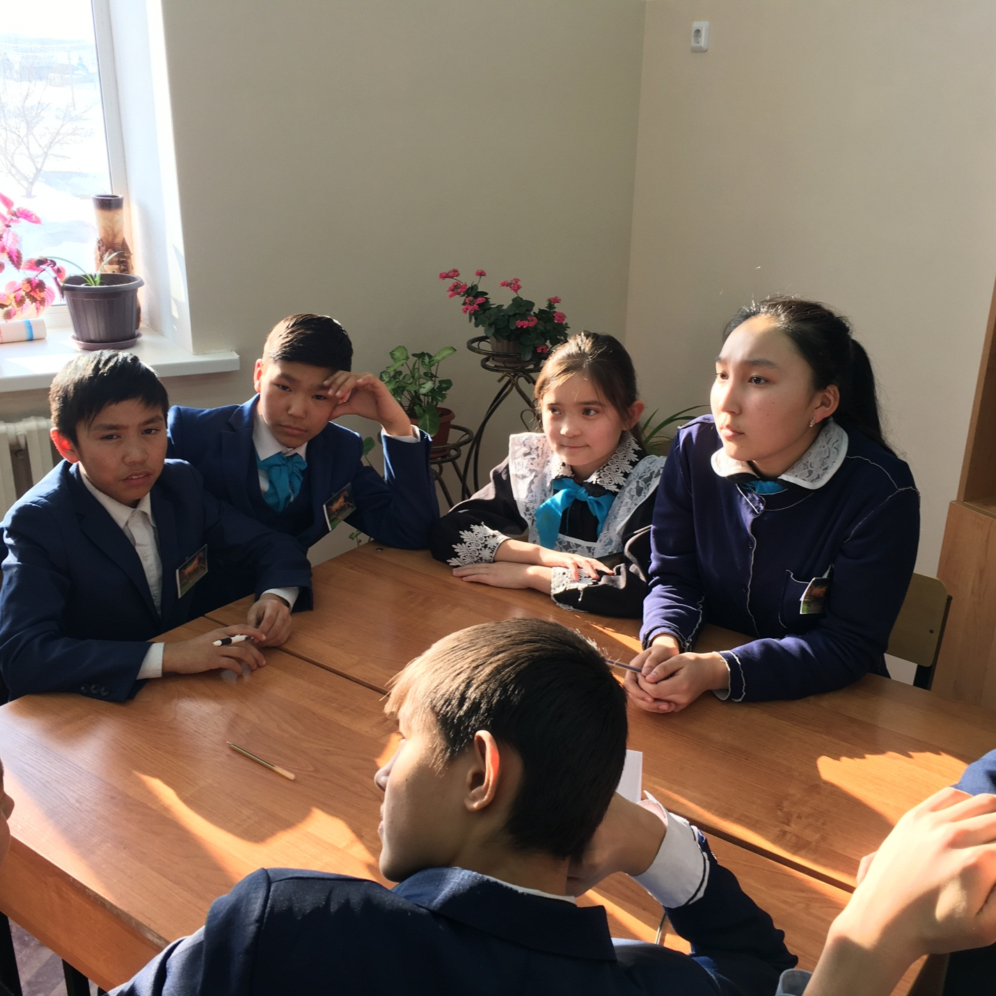

**2 - Наурыз**

Бұл күні де Сөз мерген (мықты болсаң тауып көр) атты мақал – мәтелдер, жұмбақтар, тұрақты сөз тіркестер бойынша «Үш тұғырлы тіл» сайысы қызықты әрі әсерлі өтті.

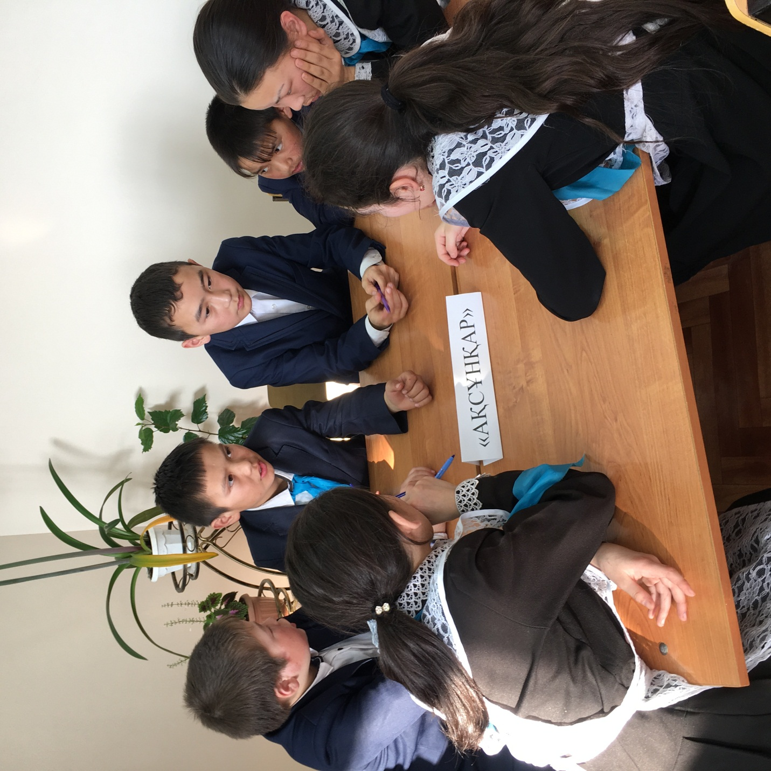

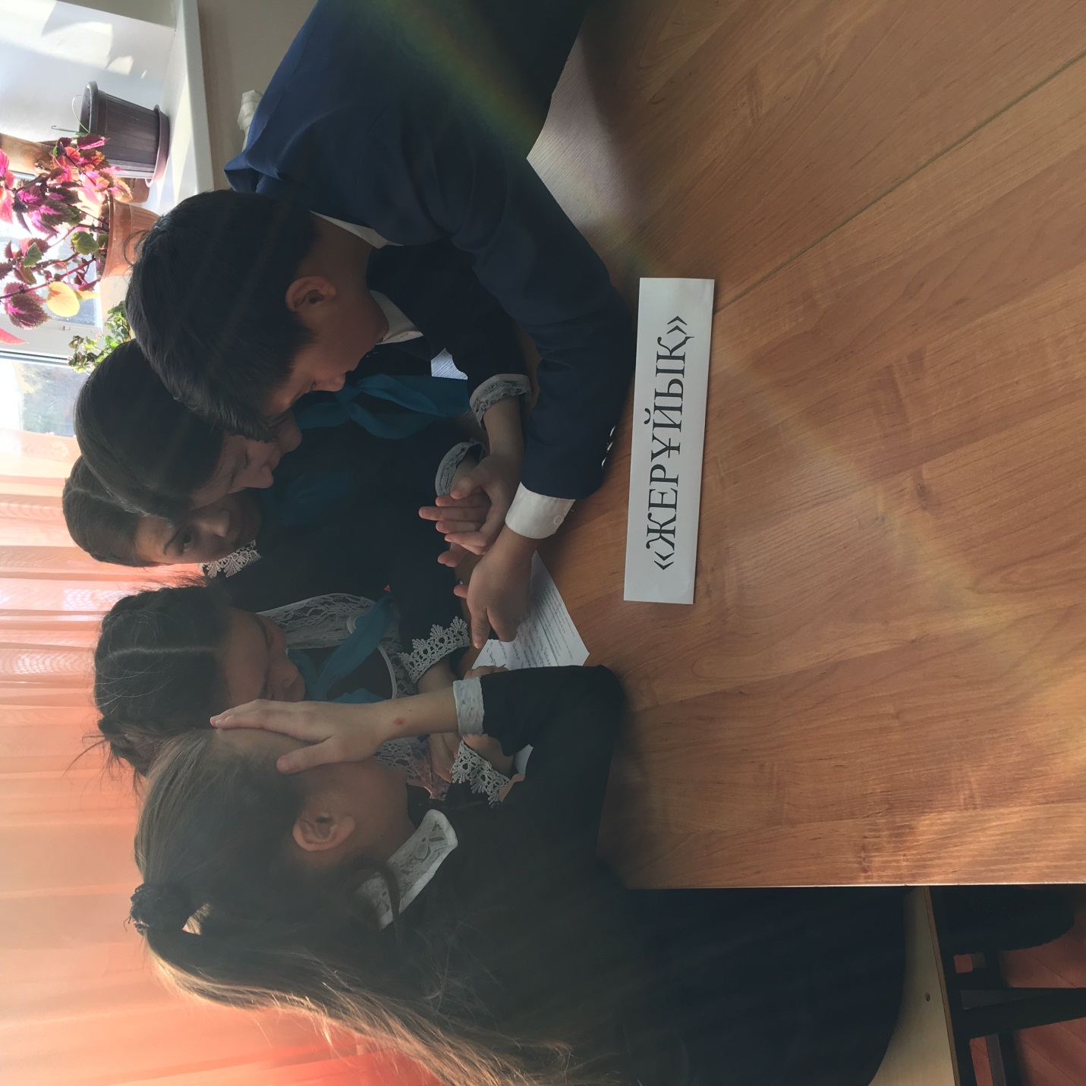

**3 –Наурыз**

Бұл күні «Дарабоз сыныптар» сайысы, атап айтсақ; таныстыру, ән айту, мәнерлеп өлең айту, сахналық қойылым, би билеу секілді сынақтардан өтіп, қазылар алқасынан тиісті бағаларын алды. «Жүзден жүйрік, мыңнан тұлпар» шығады дегендей, салтанатты түрде жеңіске жеткен «Жерұыйқ» тобы І орын, «Құлагер » тобы ІІ – орын, ал «Ақсұңқар» тобы ІІІ орындарды иеленіп марапатталды.

